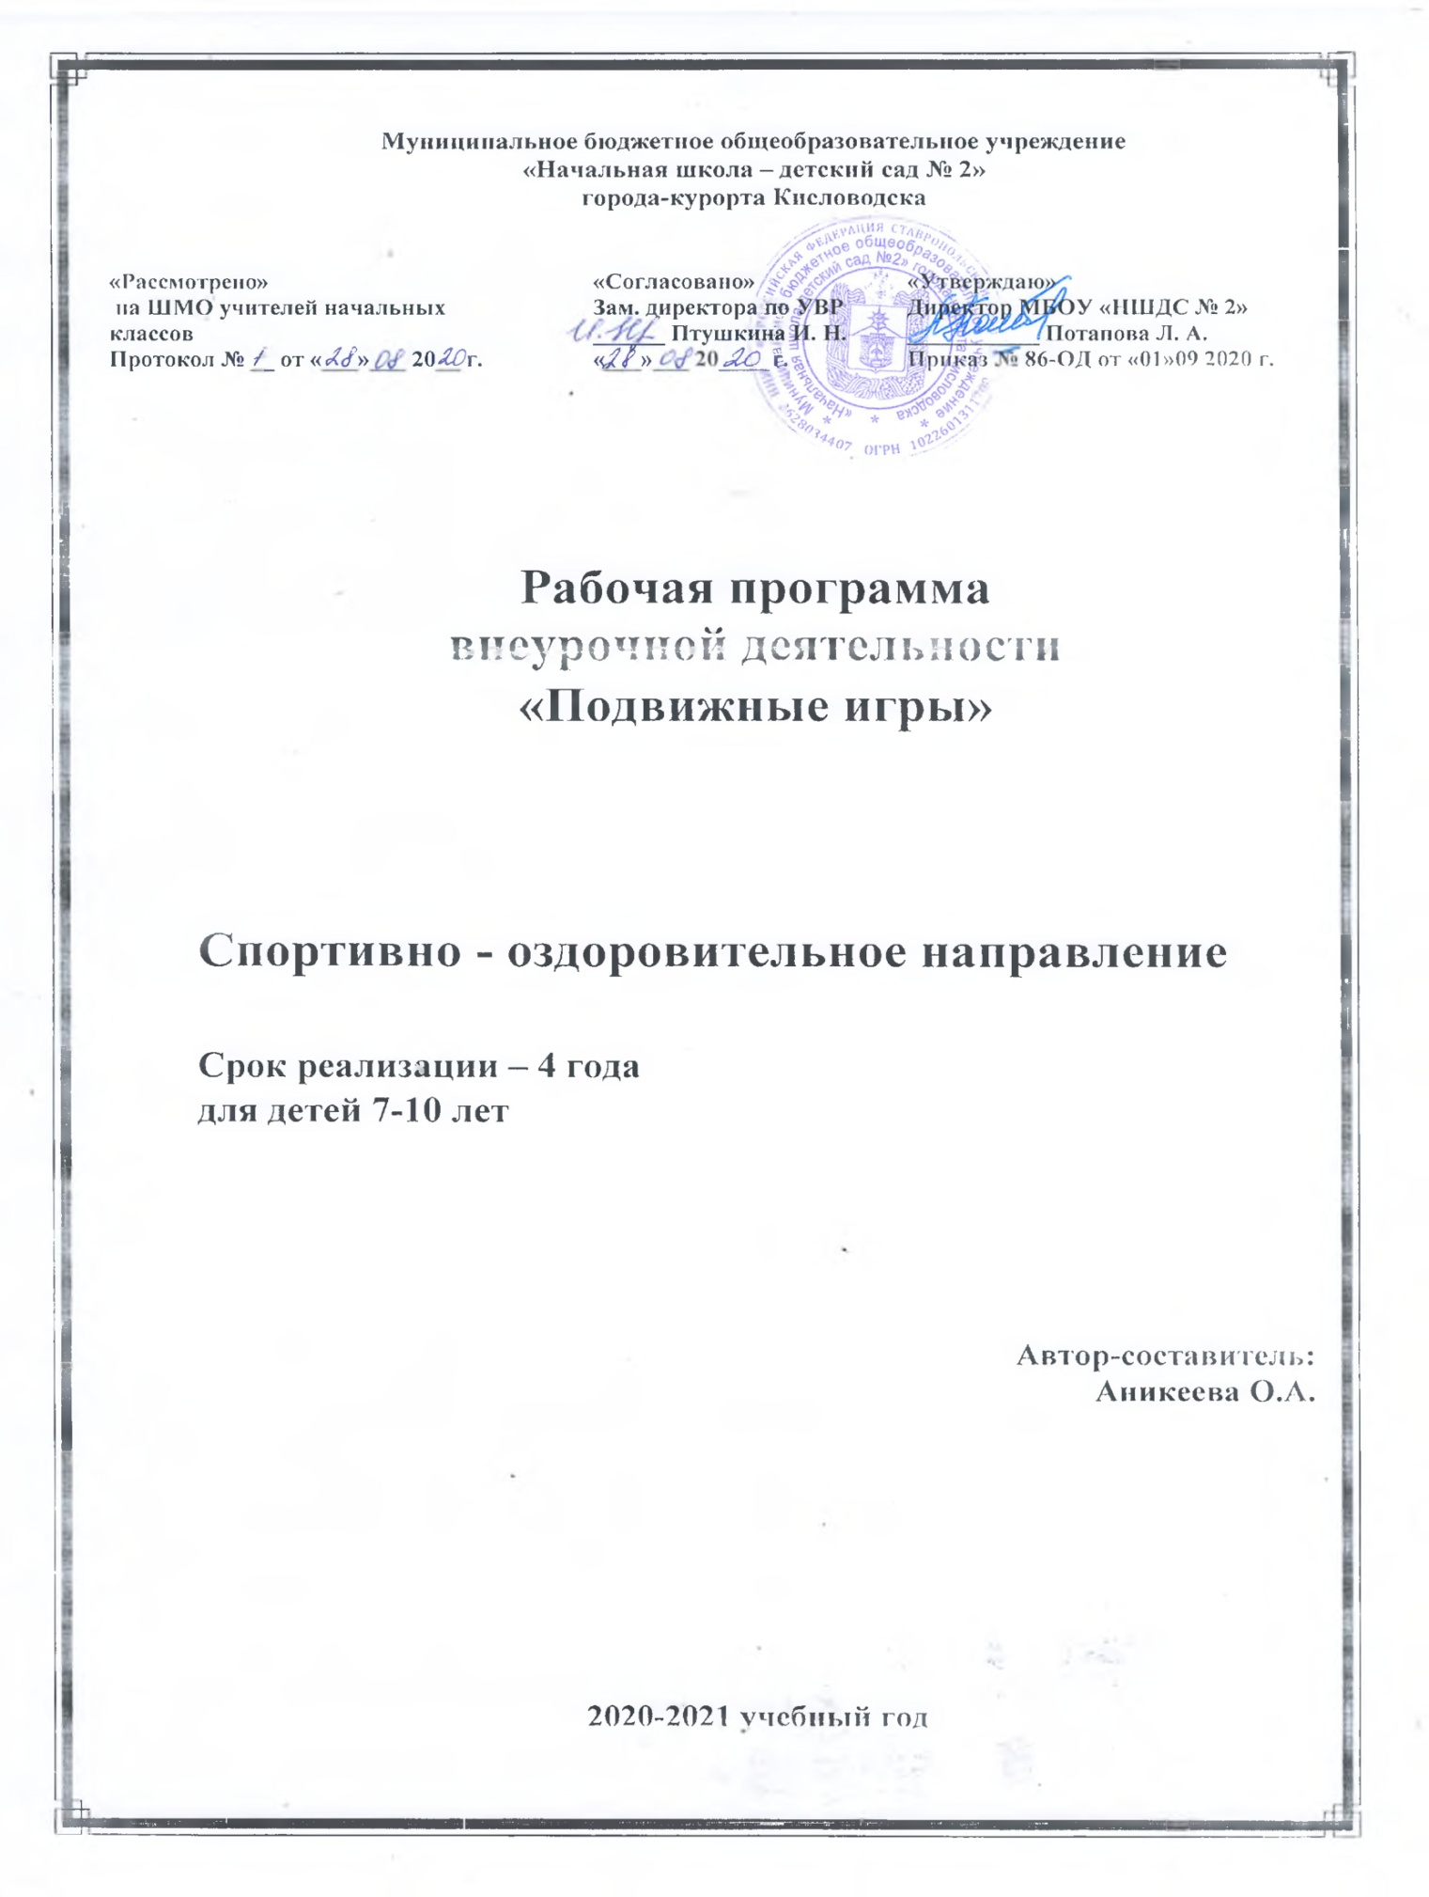

Аннотация к программе дополнительного образования
«Подвижные игры»

Направленность – спортивно-оздоровительное направление.
Контингент обучающихся- программа рассчитана на детей 7-10 лет.
Продолжительность реализации программы: 4 года
Режим занятий: занятия организуются первый год обучения 2 раза в неделю , всего -66 часов в год; второй , третий и четвертый год обучения 2 раза в неделю, всего 68 часов в год.
Форма организации процесса обучения: занятия организуются в учебных группах.
Краткое содержание: программа интегрирует в себе содержание, способствующее не только физическому развитию ребенка, но и знания фольклора, способствующие освоению культурного наследия. Практическая значимость программы заключается в том. Что занятия по ней способствуют укреплению здоровья, повышению физической подготовленности и формированию двигательного опыта, здоровье сбережению, снятию психологического напряжения после умственной работы на уроках.
Цели программы:
- Формирование у младших школьников мотивацию сохранения и преумножения здоровья средством подвижной игры.
- Обучение правилам поведения в процессе коллективных действий.
- Развитие статистического и динамического равновесия, глазомера и чувства расстояния.
Ожидаемый результат:
- Формирование умения проведения физкультурно-оздоровительных мероприятий.
- Умение делать выводы в результате совместной работы класса и учителя.
- Совершенствование двигательной координации, мышечной активности, физического равновесия, ловкости, активности и быстроты реакции.
Программа позволит укрепить и использовать приобретенные знания по организации подвижных игр и улучшению здоровья.

Пояснительная записка к программе курса «Подвижные игры».
Программа «Подвижные игры» имеет спортивно-оздоровительную направленность. Данная программа служит для организации внеурочной деятельности младших школьников. Подвижная игра – естественный спутник жизни ребёнка, источник радостных эмоций, обладающий великой воспитательной силой. Подвижные игры являются одним из традиционных средств педагогики. В играх ярко отражается образ жизни людей, их быт, труд, представление о чести, смелости, мужестве, желание обладать силой, ловкостью, выносливостью, быстротой и красотой движений. Проявлять смекалку, выдержку, творческую выдумку, находчивость, волю, стремление к победе.
Подвижные игры являются частью патриотического, эстетического и физического воспитания детей. У них формируются устойчивое, заинтересованное, уважительное отношение к культуре родной страны, создаются эмоционально положительная основа для развития патриотических чувств: любви к Родине, её культуре и наследию. Это один из главных и основополагающих факторов детского физического развития. Подвижные игры способствуют совершенствованию двигательной координации, мышечной активности, физического равновесия, а также развитию силы, подвижности, ловкости, активности и быстроты реакций. Более того, все подвижные игры имеют занимательный характер, тем самым настраивая ребёнка на позитивное восприятие мира, на получение положительных эмоций.
По содержанию все подвижные игры классически лаконичны, выразительны и доступны детям. Игры предшествуют трудовой деятельности ребёнка. Он начинает играть до того, как научиться выполнять хотя бы простейшие трудовые процессы. Правильно организованные подвижные игры должны оказывать благотворное влияние на рост, развитие и укрепление костно-связочного аппарата, мышечной системы, на формирование правильной осанки детей. Благодаря этому большое значение приобретают подвижные игры, вовлекающие в разнообразную, преимущественно динамическую, работу различные крупные и мелкие мышцы тела. Подвижные игры являются лучшим средством активного отдыха после напряжённой умственной работы. Игровая деятельность развивает и укрепляет основные группы мышц и тем самым способствует улучшению здоровья. Движения, входящие в подвижные игры, по своему содержанию и форме очень просты, естественны, понятны и доступны восприятию и выполнению. В играх занимающиеся упражняются в ходьбе, прыжках, метании и незаметно для самих себя овладевают навыком основных движений. Улучшается общая координация движений, развивается способность целенаправленно владеть своим телом в соответствии с задачей и правилами игры. Приобретённый двигательный опыт и хорошая общая физическая подготовка создают необходимые предпосылки для последующей спортивной деятельности. Ценность подвижных игр в том, что приобретённые умения, качества, навыки повторяются и совершенствуются в быстро изменяющихся условиях. Содержание игр обогащает представление и активизирует наблюдательность, мышление и внимание, развивает память, сообразительность и воображение. Игровая деятельность всегда связана с решением определённых задач, выполнением определённых обязанностей, преодолением разного рода трудностей и препятствий. Преодоление препятствий укрепляет силу воли, воспитывает выдержку, решительность, настойчивость в достижении цели, веру в свои силы.
Актуальность данной программы в том, что подвижные игры являются важнейшим средством развития физической активности младших школьников, одним из самых любимых и полезных занятий детей данного возраста. В основе подвижных игр лежат физические упражнения, движения, в ходе выполнения, которых участники преодолевают ряд препятствий, стремятся достигнуть определённой, заранее поставленной цели. Благодаря большому разнообразию содержания игровой деятельности, они всесторонне влияют на организм и личность, способствуя решению важнейших специальных задач физического воспитания. Программа актуальна в рамках реализации ФГОС. Новизна данной программы заключается в том, что она интегрирует в себе содержание, способствующее не только физическому развитию ребенка, но и знания фольклора, способствующие освоению культурного наследия.
Практическая значимость программы «Подвижные игры» заключается в том, что занятия по ней способствуют укреплению здоровья, повышению физической подготовленности и формированию двигательного опыта, здоровье сбережению, снятию психологического напряжения после умственной работы на уроках.
Вид программы: Модифицированная.
Цель программы сформировать у младших школьников мотивацию сохранения и приумножения здоровья средством подвижной игры.
Задачи программы.
Образовательные:
- Формирование знаний и представлений о здоровом образе жизни;
- Обучение правилам поведения в процессе коллективных действий;
- Расширение кругозора младших школьников.
Развивающие:
- Развитие познавательного интереса к народным играм, включение их в познавательную деятельность;
- Развитие активности, самостоятельности, ответственности;
- Развитие статистического и динамического равновесия, развитие глазомера и чувства расстояния;
- Развитие внимательности, как черты характера, свойства личности.
Воспитательные:
- Воспитание чувства коллективизма;
- Формирование установки на здоровый образ жизни;
- Воспитание бережного отношения к окружающей среде.
Отличительными особенностями программы является ее практическая значимость на уровне индивидуума, школы, социума.
Возраст детей, участвующих в реализации программы: учащиеся 1 классов (7 – 8 лет).
Сроки реализации: программа рассчитана на 1 год обучения. Курс включает 33 недели, два занятия в неделю, 66 занятий за учебный год.
Режим занятий: Занятия проводятся 2 раз в неделю. Продолжительность занятий: 40 минут. Занятия проводятся на улице или в спортивном зале при плохой погоде.
Форма занятий: групповая.
Содержание программы ориентировано на добровольные одновозрастные группы детей.
В целом состав групп остается постоянным. Однако состав группы может изменяться по следующим причинам:
- смена места жительства, противопоказания по здоровью и в других случаях;
- смена личностных интересов и запросов учащихся.
Виды деятельности: игровая, познавательная.
Ожидаемые результаты.
1 класс:
- Укрепление здоровья;
- Повышение физической подготовленности двигательного опыта.
Личностные результаты.
- оценивать поступки людей, жизненные ситуации с точки зрения общепринятых норм и ценностей; оценивать конкретные поступки как хорошие или плохие;
- умение выражать свои эмоции;
- понимать эмоции других людей, сочувствовать, сопереживать;
Мета предметными результатами является формирование универсальных учебных действий (УУД).
Регулятивные УУД:
- определять и формировать цель деятельности с помощью учителя;
- проговаривать последовательность действий во время занятия;
- учиться работать по определенному алгоритму;
Познавательные УУД:
- умение делать выводы в результате совместной работы класса и учителя;
Коммуникативные УУД:
- умение оформлять свои мысли в устной форме;
- слушать и понимать речь других;
- договариваться с одноклассниками совместно с учителем о правилах поведения и общения и следовать им;
- учиться работать в паре, группе; выполнять различные роли
(лидера исполнителя).
Формы подведения итогов реализации программы.
Способы проверки знаний и умений:
- проведение мониторинга образовательной среды (анкетирование детей и родителей) на предмет удовлетворенности результатами данной программы;
- участие воспитанников в праздниках, конкурсах, спортивных соревнованиях и мероприятиях школы и города;
- открытые занятия, внеклассные мероприятия данной направленности.
Результативность обучения определяется умением играть и проводить подвижные игры, в том числе и на различных праздничных мероприятиях:
- весёлые старты;
- спортивные эстафеты;
- фестиваль игр;
- праздник «Игромания»;
- «День здоровья».

Учебно – тематический план дополнительной образовательной программы «Подвижные игры» 1 год обучения.

Тема | Количество часов
 | Общее кол – во часов | Теория | Практика
Игры с бегом (общеразвивающие игры). | 12 ч. | 1 ч. | 11 ч.
Игры с мячом. | 10 ч. | 1 ч. | 9 ч.
Игра с прыжками (скакалки). | 10 ч. | 1 ч. | 9 ч.
Игры малой подвижности (игры на развитие внимания; для подготовки к строю; с лазанием и пере лазанием; правильной осанки). | 10 ч. | 1 ч. | 9 ч.
Зимние забавы. | 6 ч. | 1 ч. | 5 ч.
Эстафеты. | 8 ч. | 1 ч. | 7 ч.
Народные игры | 10 ч. | 1 ч. | 9 ч.
Итого: | 66 ч. | 7 ч. | 59ч.

Календарно-тематическое планирование дополнительной образовательной программы «Подвижные игры»1 год обучения.
Тема занятия | Кол-во часов
Правила безопасного поведения в местах проведения подвижных игр. Значение подвижных игр для здорового образа жизни. | 1
Комплекс ОРУ на месте. Комплекс ОРУ с рифмованными строчками. Игра «Фигуры». Игра «Волки, зайцы, лисы». | 2
Комплекс ОРУ в движении «Мишка на прогулке». Игра «Медведи и пчёлы». Игра «У медведя во бору». | 2
Комплекс ОРУ в колонне по одному в движении. Игра «Второй лишний». Игра «Краски». | 2
Комплекс ОРУ в движении. Игра ««Фигуры». Игра «Волки, зайцы, лисы». | 2
Комплекс ОРУ с предметами. Игра «Третий лишний». Игра «Шишки, жёлуди, орехи». | 3
История возникновения игр с мячом. | 1
Совершенствование координации движений. Перекаты мяча. Комплекс ОРУ с мячом «Мячик». Игра «Мяч по полу». | 3
Развитие глазомера и чувства расстояния. Передача мяча. Метание мяча «Кто меткий?» Игра «Метко в цель». Игра «Бегуны и метатели». | 2
Укрепление основных мышечных групп; мышц рук и плечевого пояса. Игра «Передача мяча в колоннах». Игра «Гонка мячей». | 2
Обучение бросанию, метанию и ловле мяча в игре. Игра «Мяч соседу». Игра «Подвижная цель». | 2
Профилактика детского травматизма. Знакомство с правилами дыхания во время прыжков. Последовательность обучения прыжкам. | 1
Комплекс ОРУ «Скакалочка». Игра «Прыгающие воробышки». | 3
Комплекс упражнений с длинной скакалкой «Верёвочка». Игра «Удочка». Игра «Лягушата и цапля». | 2
Комплекс ОРУ с короткими скакалками «Солнышко». Игра «Зеркало». | 2
Комплекс ОРУ со скакалкой «Лучики». Игра «Выше ножки от земли». | 2
Правильная осанка и её значение для здоровья и хорошей учёбы. Упражнения для формирования правильной осанки, укрепления мышечного корсета. | 1
Комплекс специальных упражнений «Ровная спина». Игра «Красный, зелёный». Игра «Альпинисты». | 2
Комплекс упражнений с мешочками. Игра «Разведчики». Игра «Поезд». | 2
Упражнения для исправления нарушений осанки и плоскостопия. Игра «Летает – не летает». Игра «Копна – тропинка – кочки». | 2
Гимнастические построения, размыкания, фигурная маршировка. Игра «Построение в шеренгу». Игра «Кто быстрее встанет в круг». | 3
Закаливание и его влияние на организм. Первая помощь при обморожении. | 1
Игра «Скатывание шаров». Игра «Гонки снежных комков». | 2
Игра «Клуб ледяных инженеров». Игра «Мяч из круга». | 2
Игра «Гонка с шайбами». Игра «Черепахи». | 1
Знакомство с правилами проведения эстафет. Профилактика детского травматизма. | 1
Беговая эстафеты. | 2
Эстафета с предметами (мячами, обручами, скакалками) | 2
Эстафеты на развитие статистического и динамического равновесия | 3
Народные игры – основа игровой культуры. Роль и место игры в жизни людей. | 1
Разучивание народных игр. Игра «Калин – бан-ба» | 2
Разучивание народных игр. Игра «Чижик» | 2
Разучивание народных игр. Игра «Золотые ворота» | 2
Разучивание народных игр. Игра "Чехарда". | 3

Содержание программы. 1 класс (66 занятий)
Игры с бегом (12 часов).
Теория. Правила безопасного поведения в местах проведения подвижных игр. Значение подвижных игр для здорового образа жизни.
Практические занятия:
- Комплекс ОРУ на месте. Комплекс ОРУ с рифмованными строчками. Игра «Фигуры». Игра «Волки, зайцы, лисы».
- Комплекс ОРУ в движении «Мишка на прогулке». Игра «Медведи и пчёлы». Игра «У медведя во бору».
- Комплекс ОРУ в колонне по одному в движении. Игра «Второй лишний». Игра «Краски».
- Упражнения с предметами. Игра «Отгадай, чей голос?». Игра «Гуси – лебеди».
- Комплекс ОРУ в движении. Игра ««Фигуры». Игра «Волки, зайцы, лисы».
- Комплекс ОРУ с предметами. Игра» «Третий лишний». Игра «Шишки, жёлуди, орехи».
Игры с мячом (10 часов).
Теория. История возникновения игр с мячом.
Практические занятия:
- Совершенствование координации движений. Перекаты мяча. Комплекс ОРУ с мячом «Мячик». Игра «Мяч по полу».
- Развитие глазомера и чувства расстояния. Передача мяча. Метание мяча «Кто меткий?» Игра «Метко в цель». Игра «Бегуны и метатели».
- Укрепление основных мышечных групп; мышц рук и плечевого пояса. Игра «Передача мяча в колоннах». Игра «Гонка мячей».
- Броски и ловля мяча. Игра «Мяч соседу». Игра «Подвижная цель».
Игра с прыжками (10 часов).
Теория. Профилактика детского травматизма. Знакомство с правилами дыхания во время прыжков. Последовательность обучения прыжкам.
Практические занятия:
- Комплекс ОРУ «Скакалочка». Игра «Прыгающие воробышки».
- Комплекс упражнений с длинной скакалкой «Верёвочка». Игра «Удочка».Игра «Лягушата и цапля».
- Комплекс ОРУ с короткими скакалками «Солнышко». Игра «Зеркало».
- Комплекс ОРУ со скакалкой «Лучики». Игра «Выше ножки от земли».
Игры малой подвижности (10 часов).
Теория. Правильная осанка и её значение для здоровья и хорошей учёбы.
Упражнения для формирования правильной осанки, укрепления мышечного корсета.
Практические занятия:
- Комплекс специальных упражнений «Ровная спина». Игра «Красный, зелёный». Игра «Альпинисты».
- Комплекс упражнений с мешочками. Игра «Разведчики». Игра «Поезд».
- Упражнения для исправления нарушений осанки и плоскостопия. Игра «Летает – не летает». Игра «Копна – тропинка – кочки».
- Гимнастические построения, размыкания, фигурная маршировка. Игра «Построение в шеренгу». Игра «Кто быстрее встанет в круг».
Зимние забавы (6 часов).
Теория. Закаливание и его влияние на организм. Первая помощь при обморожении.
Практические занятия:
- Игра «Скатывание шаров».
- Игра «Гонки снежных комков».
- Игра «Клуб ледяных инженеров».
- Игра «Мяч из круга».
- Игра «Гонка с шайбами».
- Игра «Черепахи».
Эстафеты (8 часов).
Теория. Знакомство с правилами проведения эстафет. Профилактика детского травматизма.
Практические занятия:
- Беговая эстафеты.
- Эстафета с предметами (мячами, обручами, скакалками).
- Эстафеты на развитие статистического и динамического равновесия.
Народные игры (10 часов)
Теория. Народные игры – основа игровой культуры. Роль и место игры в жизни людей.
Практические занятия:
- Разучивание народных игр. Игра «Калин – бан-ба»
- Разучивание народных игр. Игра «Чижик»
- Разучивание народных игр. Игра «Золотые ворота»
- Разучивание народных игр. Игра "Чехарда".

Материально – техническое обеспечение программы:
мячи, скакалки, обручи, гимнастические палки, кегли, ракетки, канат, гимнастические скамейки, стенки, маты.
Методическое обеспечение программы:
игры, эстафеты, весёлые старты, рассказ, беседа, считалки, загадки, стихи, кроссворды, экскурсии, пословицы, поговорки, встречи со специалистами, народные приметы, ребусы.
Приёмы и методы.
При реализации программы используются различные методы обучения:
- словесные: рассказ, объяснение нового материала;
- наглядные: показ новых игр, демонстрация иллюстративного материала;
- практические: апробирование новых игр: игры на свежем воздухе на школьной спортивной площадке, эстафеты, соревнования, конкурсы.
При этом основным принципом является сочетание на занятиях двух видов деятельности: игровой и учебной. Начало работа по разделу включает знакомство с теоретическим материалом. Затем следует практическая часть занятия: освоение учебной группой новых игр. Такой приём, как беседа, помогает установлению доверительных отношений между педагогом и обучающимися, позволяет расширить кругозор и пополнить знания, которые необходимы в исследовательской работе.
В общей системе всестороннего развития человека воспитание ребенка занимает важное место. Начиная с дошкольного возраста закладываются основы здоровья, физического развития, формируются двигательные навыки, создается фундамент для воспитания физических качеств. Учащиеся младших классов, преемственно развиваясь с большим удовольствием занимаются физической культурой. Особенный интерес вызывают у них различного вида игры: начиная от народных игр, заканчивая спортивными - баскетбол, футбол, хоккей, настольный теннис, бадминтон и т. д.
Различного вида игры и упражнения способствуют совершенствованию деятельности основных физиологических систем организма (нервной, сердечно - сосудистой, дыхательной), улучшению физического развития, физической подготовленности детей, воспитанию положительных морально-волевых качеств. Очень ценно, что занятия играми способствуют воспитанию у учащихся младших классов положительных черт характера, создают благоприятные условия для воспитания дружеских отношений в коллективе, взаимопомощи. Они проводятся летом и зимой на открытом воздухе, что является эффективным средством закаливания организма ребенка.
Подвижные игры – одно из самых любимых и полезных занятий детей. В их основе лежат физические упражнения, движения, в ходе выполнения, которых участники преодолевают ряд препятствий, стремятся достигнуть определенной, заранее поставленной цели. Благодаря большому разнообразию содержания игровой деятельности, они всесторонне влияют на организм и личность, в то же время способствуя решению важнейших специальных задач физического воспитания, например, развитию скоростно-силовых качеств. Игровая деятельность всегда связана с решением определенных задач, выполнением определенных обязанностей, преодолением разного рода трудностей и препятствий. Преодоление препятствий укрепляет силу воли, воспитывает выдержку, решительность, настойчивость в достижении цели, веру в свои силы. Все эти развивающие аспекты усиливаются спецификой подвижных игр. Именно поэтому грамотное использование народных игр не только полезно для детей, но и чрезвычайно актуально, поскольку правильное “включение” элементов игр в процесс физического воспитания активно способствует гармоничному развитию и физической подготовленности учащихся.
Список литературы:
- Дмитриев В.Н. «Игры на открытом воздухе» М.: Изд. Дом МСП, 1998г.
- Кереман А.В. «Детские подвижные игры народов СССР» М.: Просвещение, 1989г.
- «Я иду на урок. Начальная школа. Физическая культура». М.: Изд. «Первое сентября», 2005 г.
- «Поурочные разработки по физкультуре. 1- 4 классы. Методические рекомендации, практические материалы, поурочное планирование. 2 издание исп. М.: ВЫАКО, 2005 г
- Попова Г.П. «Дружить со спортом и игрой. Поддержка работоспособности школьника: упражнения, игры, инсценировки» Волгоград. Учитель, 2008 г
- Видякин М.В. «Внеклассные мероприятия по физкультуре в средней школе» Волгоград. Учитель, 2004 г
- Советова Е.В. «Оздоровительные технологии в школе» Ростов. Феникс, 2006 г
- Шарова Ю.Н., Василькова Т.Я., Зуева Е.А.«Новгородские традиционные игры» Великий Новгород, Центр творческого развития и гуманитарного образования «Визит», 1999 г

